Часть 1.

- Рассчитать проводимость системы на единицу длины. Найти ток утечки.
- Рассчитать и построить графики распределения напряженности электрического поля и потенциала в плоскости KF.
- Рассчитать и построить вектор плотности тока в точке М.
- Провести эквипотенциаль с потенциалом, равным 0,25U, где U – приложенное напряжение.
Исходные данные:
R₁ = 3 мм – радиус внешней трубы;
R₂ = 30 мм – радиус внутренней трубы;
d = 14 мм – расстояние между центрами труб;
U = 350 В – приложенное напряжение;
σ =3*10⁻⁵ См/м
схема № 6

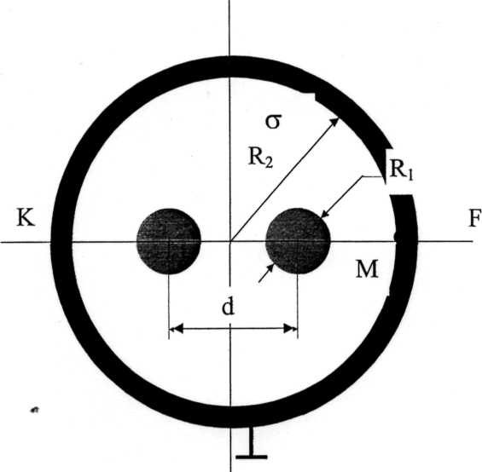

Симметричная пара в несовершенной изоляции.

Поле симметричной пары определяется как электрическое поле системы четырех заряженных осей. При этом поверхность каждого провода в отдельности и поверхность оболочки кабеля должны оставаться эквипотенциальными поверхностями.
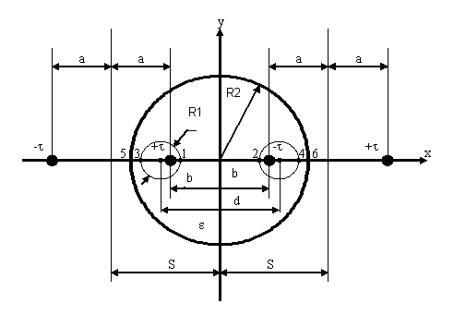

Как видно из схемы:
$a+b=S$.
Из условия эквипотенциальности поверхности оболочки получим:
.
$$S=\sqrt{\frac{\frac{d^{4}}{2^{4}}−2∗R_{1}^{2}\frac{d^{2}}{4}+R_{1}^{4}+2∗R_{2}^{2}\frac{d^{2}}{4}−6∗R_{1}^{2}R_{2}^{2}+R_{2}^{4}}{4∗\left(\frac{d^{2}}{4}−R_{1}^{2}\right)}}=\text{72}\text{.}\text{938}\text{мм}$$

$$a=\sqrt{S^{2}−R_{2}^{2}}=\sqrt{\text{72}\text{.}{\text{938}}^{2}−{\text{30}}^{2}}=\text{66}\text{.}\text{483}\text{мм}$$
$$b=S−a=\text{72}\text{.}\text{938}−\text{66}\text{.}\text{483}=6\text{.}\text{455}\text{мм}$$

1. Рассчитать проводимость системы на единицу длины. Найти ток утечки.
Проводимость симметричной пары на единицу длины определяется по формуле, где r =R₁.
.

Подставив данные, получим:
G₀ = 6,7693∙10⁻⁵ См/м.
Тогда ток утечки находится из формулы:
I₀ = G₀∙U = 0,0237 А/м.
2. Рассчитать и построить графики распределения напряженности электрического поля и потенциала в плоскости KF.

Электрический потенциал в любой точке определяется формулой:

$$ϕ(x;y)=\frac{I_{0}}{4\text{πσ}}\text{ln}\left[\frac{{\left(x−b\right)}^{2}+y^{2}}{{\left(x+b\right)}^{2}+y^{2}}∗\frac{{\left(x+b+2a\right)}^{2}+y^{2}}{{\left(x−b−2a\right)}^{2}+y^{2}}\right]$$
Выражение для потенциала в плоскости KF найдем, приравняв нулю координату у=0. В результате ряда математических преобразований получим:
$ϕ(x;0)=\frac{I_{0}}{2\text{πσ}}\text{ln}\left[\frac{\left(x−b\right)\left(x+b+2a\right)}{\left(x+b\right)\left(x−b−2a\right)}\right]=\text{125}\text{.}\text{796}\text{ln}\left[\frac{\left(x−6\text{.}\text{455}\right)\left(x+\text{139}\text{.}\text{421}\right)}{\left(x+6\text{.}\text{455}\right)\left(x−\text{139}\text{.}\text{421}\right)}\right]$, В.

Зная выражение для потенциала, найдем и выражение для напряженности электрического поля:
,

;
.
Модуль напряженности поля в точке с координатами (x, y)
.
Поскольку в плоскости KF координата у=0, то и . Тогда в плоскости KF для напряженности электрического поля получим:

E(x, y)= $\sqrt{E_{x}^{2}}$
$$\begin{aligned}E_{x}=−\frac{I_{0}}{2\text{πσ}}\left[\frac{1}{x−b}+\frac{1}{x+b+2a}−\frac{1}{x+b}−\frac{1}{x−b−2a}\right]= \\ −\text{125}\text{.}\text{796}\left[\frac{1}{x−6\text{.}\text{455}}+\frac{1}{x+\text{139}\text{.}\text{421}}−\frac{1}{x+6\text{.}\text{455}}−\frac{1}{x−\text{139}\text{.}\text{421}}\right],В/{\text{мм}}\end{aligned}$$

3. Рассчитать и построить вектор плотности тока в точке М.

Точка М имеет координаты (30;0). Тогда:
$$\begin{aligned}E(M)=−\text{125}\text{.}\text{796}\left[\frac{1}{\text{30}−6\text{.}\text{455}}+\frac{1}{\text{30}+\text{139}\text{.}\text{421}}−\frac{1}{\text{30}+6\text{.}\text{455}}−\frac{1}{\text{30}−\text{139}\text{.}\text{421}}\right]= \\ =−\text{125}\text{.}\text{796}(0\text{.}\text{0425}+0\text{.}\text{0059}−0\text{.}\text{0274}+0\text{.}\text{00914})=−3\text{.}\text{7915}В/{\text{мм}} \\ E(M)=−\text{3791}\text{.}5В/м \\ \vec{j}=−\text{3791}\text{.}5∗3∗{\text{10}}^{−5}=−0\text{.}\text{114}А/{м^{2}}\end{aligned}$$
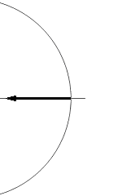

4. Провести эквипотенциаль с потенциалом, равным 0,25U, где U – приложенное напряжение.
0.25U=87.5 B
Тогда, смоделировав уравнение потенциала с вычисленным значением в программе Advanced Grapher, получим следующий график:
Эквипотенциаль в пакете для построения графиков Advanced Grapher
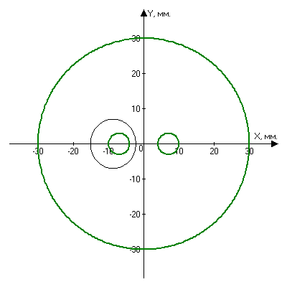

График распределения напряженности электрического поля в плоскости KF в пакете для построения графиков Advanced Grapher:
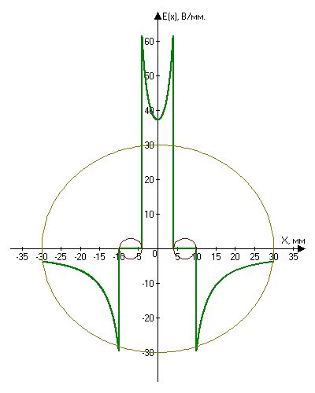

График распределения потенциала электрического поля в плоскости KF в пакете для построения графиков Advanced Grapher:
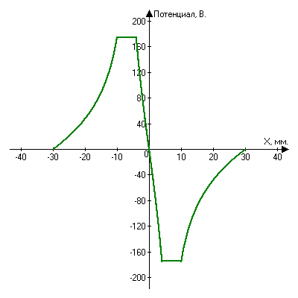
Часть 2.

Задание.
По круглому цилиндрическому проводнику протекает синусоидальный ток i=I_{m}sin ωt, А.
Радиус проводника R, удельная проводимость материала σ, относительная магнитная проницаемость μ.
1. Определить плотность тока и напряженность магнитного поля внутри проводника. Числовой ответ дать для точек, находящихся на расстоянии от оси провода r=0; r=0.25R; r=0.5R; r=0.75R; r=R при двух частотах: f и nf.
2. Построить графики зависимостей модулей плотности тока и напряженности магнитного поля от r.
I_{m}=5,4 А, R=2,4·10⁻³ м, σ= 1,6·10⁷ См/м, μ=310, f=60 Гц, n=8.
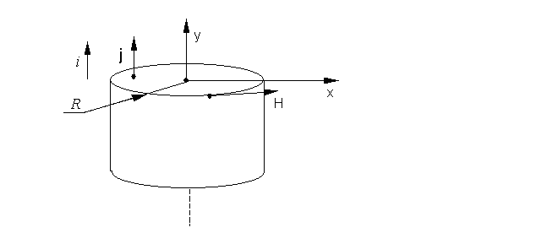

Решение.

1. Определим плотность тока и напряженность магнитного поля внутри проводника при f=50Гц.

Предполагаем, что обратный провод не влияет на поле в прямом.
Для цилиндрического проводника плотность тока определяется по формуле:
, где$q=\sqrt{−i{\text{ωσμ}}_{a}};$
j_{m0} – амплитудное значение плотности тока на оси провода.
Напряжённость магнитного поля равна:
Бесселевы функции J₀(qr) и J₁(qr) от комплексного аргумента
тоже являются комплексами и могут быть представлены в показательной форме:
,
где b₀-модуль, а β₀—аргумент функции J₀(qr); b₁-модуль, а β₁—аргумент функции J₁(qr).

Аргументами β₀ и β₁ пренебрегаем и не используем в вычислениях, т.к. графики строятся по значению модуля функции Бесселя. Т.е. запишем это в виде:

$$ω=2πf=2⋅3,\text{14}⋅\text{50}=\text{376},8{\text{рад}}/c\text{.}$$
$$μ_{a}=μ_{0}⋅μ=\text{450}⋅4⋅π⋅{\text{10}}^{−7}=3,\text{8936}⋅{\text{10}}^{−4}{\text{Гн}}/м$$
$q=\sqrt{ω⋅σ⋅μ_{a}}=\text{1532},\text{114}1/м$;
$R⋅\sqrt{ω⋅σ⋅μ_{a}}=3,\text{677}$ - на поверхности трубы
По графику находим $J_{1}(q⋅R)=2,5$, это значение будет во всех последующих расчётах для частоты f.

1.1. При r=0 (В центре проводника).
$$q⋅R=0⋅\sqrt{{\text{ωσμ}}_{a}}=0$$
; ;
$$j_{m0}=\frac{q⋅I_{m}⋅J_{0}(q⋅r)}{2⋅π⋅R⋅J_{1}(q⋅R)}=\frac{\text{1532},\text{114}⋅5,4}{2⋅3,\text{14}⋅2,4⋅{\text{10}}^{−3}⋅2,5}=\text{219570},5A/{м^{2}}$$
$$H_{m0}=\frac{I_{m}⋅J_{1}(q⋅r)}{2⋅π⋅R⋅J_{1}(q⋅R)}=0A/м$$

1.2. При r=0,25R.
$q⋅R=0,\text{91927}$;
$J_{0}(q⋅r)=1,\text{05}$; $J_{1}(q⋅r)=0,\text{46}$;
$$j_{m0}=\frac{q⋅I_{m}⋅J_{0}(q⋅r)}{2⋅π⋅R⋅J_{1}(q⋅R)}=\text{230549}A/{м^{2}}$$
$$H_{m0}=\frac{I_{m}⋅J_{1}(q⋅r)}{2⋅π⋅R⋅J_{1}(q⋅R)}=\text{65},\text{92}A/м$$
1.3. При r=0,5R.
$q⋅R=1,\text{8385}$;
$J_{0}(q⋅r)=1,2$; $J_{1}(q⋅r)=1$;
$$j_{m0}=\frac{q⋅I_{m}⋅J_{0}(q⋅r)}{2⋅π⋅R⋅J_{1}(q⋅R)}=\text{263484},6A/{м^{2}}$$
$$H_{m0}=\frac{I_{m}⋅J_{1}(q⋅r)}{2⋅π⋅R⋅J_{1}(q⋅R)}=\text{143},\text{312}A/м$$
1.4. При r=0,75R.
$q⋅R=2,\text{7578}$;
$J_{0}(q⋅r)=1,\text{43}$; $J_{1}(q⋅r)=1,\text{249}$;
$$j_{m0}=\frac{q⋅I_{m}⋅J_{0}(q⋅r)}{2⋅π⋅R⋅J_{1}(q⋅R)}=\text{313985},\text{78}A/{м^{2}}$$
$$H_{m0}=\frac{I_{m}⋅J_{1}(q⋅r)}{2⋅π⋅R⋅J_{1}(q⋅R)}=\text{178},\text{99}A/м$$
1.5. При r=R.
$q⋅R=3,\text{677}$;
$J_{0}(q⋅r)=2,\text{49}$; $J_{1}(q⋅r)=2,5$;
$$j_{m0}=\frac{q⋅I_{m}⋅J_{0}(q⋅r)}{2⋅π⋅R⋅J_{1}(q⋅R)}=\text{546730},5A/{м^{2}}$$
$$H_{m0}=\frac{I_{m}⋅J_{1}(q⋅r)}{2⋅π⋅R⋅J_{1}(q⋅R)}=\text{358},3A/м$$

Запишем результаты расчётов в таблицу.

R | 0 | 0,25R | 0,5R | 0,75R | R
r, м | 0 | 0,0006 | 0,0012 | 0,0018 | 0,0024
 | 0 | 0,91927 | 1,8385 | 2,7578 | 3,677
 | 1 | 1,05 | 1,2 | 1,43 | 2,49
 | 0 | 0,46 | 1 | 1,249 | 2,5
 | 219570,5 | 230549 | 263484,6 | 313985,78 | 546730,5
 | 0 | 65,92 | 143,312 | 178,99 | 358,3

2. Определим плотность тока и напряженность магнитного поля внутри проводника при nf=f=420 Гц.

$$ω=2πf=2⋅3,\text{14}⋅\text{500}=\text{2637},6{\text{рад}}/c\text{.}$$
$$μ_{a}=μ_{0}⋅μ=\text{450}⋅4⋅π⋅{\text{10}}^{−7}=3,\text{8936}⋅{\text{10}}^{−4}{\text{Гн}}/м$$
$$q=\sqrt{ω⋅σ⋅μ_{a}}=\text{4053},\text{56}1/м$$
$R⋅\sqrt{ω⋅σ⋅μ_{a}}=9,\text{728}$ - исходя из этих значений, принимаем n=7
$$R⋅\sqrt{ω⋅σ⋅μ_{a}}=9,\text{728}$$
По графику находим $J_{1}(q⋅R)=\text{144},5$, это значение будет во всех последующих расчётах для частоты nf.

2.1. При r=0
$$q⋅R=0⋅\sqrt{{\text{ωσμ}}_{a}}=0$$
; ;
$$j_{m0}=\frac{q⋅I_{m}⋅J_{0}(q⋅r)}{2⋅π⋅R⋅J_{1}(q⋅R)}=\text{10050},\text{59}A/{м^{2}}$$
$$H_{m0}=\frac{I_{m}⋅J_{1}(q⋅r)}{2⋅π⋅R⋅J_{1}(q⋅R)}=0A/м$$

2.2. При r=0,25R.
$q⋅R=2,\text{432}$;$J_{0}(q⋅r)=1,\text{42}$; $J_{1}(q⋅r)=1,3$;
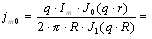
14271.84 А/м²
$$H_{m0}=\frac{I_{m}⋅J_{1}(q⋅r)}{2⋅π⋅R⋅J_{1}(q⋅R)}=3,\text{223}A/м$$
2.3. При r=0,5R.
$q⋅R=4,\text{864}$;
$J_{0}(q⋅r)=6,2$; $J_{1}(q⋅r)=5,8$;
$$j_{m0}=\frac{q⋅I_{m}⋅J_{0}(q⋅r)}{2⋅π⋅R⋅J_{1}(q⋅R)}=\text{62313},\text{67}A/{м^{2}}$$
$$H_{m0}=\frac{I_{m}⋅J_{1}(q⋅r)}{2⋅π⋅R⋅J_{1}(q⋅R)}=\text{14},\text{38}A/м$$
2.4. При r=0,75R.
$q⋅R=7,\text{2964}$;
$J_{0}(q⋅r)=\text{29},\text{21}$; $J_{1}(q⋅r)=\text{27},8$;
$$j_{m0}=\frac{q⋅I_{m}⋅J_{0}(q⋅r)}{2⋅π⋅R⋅J_{1}(q⋅R)}=\text{293577},\text{78}A/{м^{2}}$$
$$H_{m0}=\frac{I_{m}⋅J_{1}(q⋅r)}{2⋅π⋅R⋅J_{1}(q⋅R)}=\text{68},\text{93}A/м$$
2.5. При r=R.
$q⋅R=9,\text{7285}$;
$J_{0}(q⋅r)=\text{149},7$; $J_{1}(q⋅r)=\text{144},5$;
$$j_{m0}=\frac{q⋅I_{m}⋅J_{0}(q⋅r)}{2⋅π⋅R⋅J_{1}(q⋅R)}=\text{1504573},6A/{м^{2}}$$
$$H_{m0}=\frac{I_{m}⋅J_{1}(q⋅r)}{2⋅π⋅R⋅J_{1}(q⋅R)}=\text{358},3A/м$$

R | r | 0,25R | 0,5R | 0,75R | R
r, м | 0 | 0,0006 | 0,0012 | 0,0018 | 0,0024
 | 0 | 2,432 | 4,864 | 7,2964 | 9,7285
 | 1 | 1,42 | 6,2 | 29,21 | 149,7
 | 0 | 1,3 | 5,8 | 27,8 | 144,5
 | 10050,59 | 14271,84 | 62313,67 | 293577,78 | 1504573,6
 | 0 | 3,223 | 14,38 | 68,93 | 358,3

График зависимости модуля плотности тока от расстояния, где j₁- модуль плотности тока при частоте f=60Гц, а j₂- модуль плотности тока при частоте f=420Гц.

График зависимости напряженности магнитного поля от расстояния, где Н₁- напряженность магнитного поля при частоте f=60Гц, а Н₂- напряженность магнитного поля при частоте f=420Гц.

Часть 3.

Задание.
По отрезку прямолинейного провода длиной l проходит переменный ток i = I_{m}sin10⁸t A. Среда, окружающая провод, - воздух. Считать, что со средней точкой отрезка провода совмещено начало отсчета сферической системы координат и что ось отсчета углов совпадает с положительным направлением тока в проводе.
Требуется:
- построить полярную диаграмму зависимости от угла θ модуля среднего за период значения вектора Пойнтинга в точках сферы радиусом R.
- записать выражения для мгновенных значений векторов напряженности электрического и магнитного полей в точках А и В, предварительно выяснив, в какой зоне поля находится каждая точка. Радиус R, координаты точек А и В в сферической системе координат приведены в таблице.
l=10 см, I_{m}=110 А, R=300 м, R_{А}=0.55 м, θ_{А}=60 град, R_{В}=650 м, θ_{В}=50 град.

Решение.
1. Построим полярную диаграмму зависимости от угла θ модуля среднего за период значения вектора Пойнтинга в точках сферы радиусом R.
Ток i = I_{m}sin10⁸t, A → ω=10⁸;
Оценим дальность точек находящихся на сфере (Расстояние R).
, из этого соотношения можно сделать вывод, что рассматриваемые точки лежат в дальней зоне.
Тогда
, среднее значение равно:
, среднее значение равно:
Для воздуха .
Диаграмму зависимости векторов Е и Н в дальней зоне от угла θ называют диаграммой направленности.
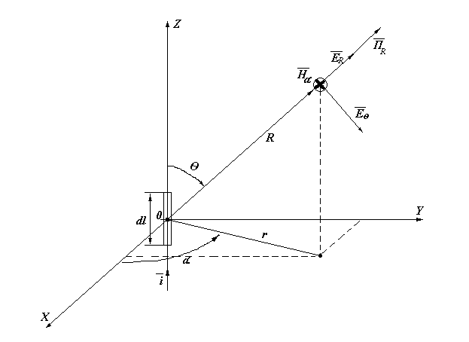
Выражение вектора Пойнтинга для дальней зоны:
Модуль вектора Пойнтинга (мгновенное значение):
Вектор Пойнтинга направлен по радиусу, а среднее значение его модуля за период : $П_{\text{ср}}=\frac{\text{120}⋅3,\text{14}⋅{\text{110}}^{2}⋅0,\text{01}⋅{\text{sin}}^{2}Θ}{8⋅{\text{300}}^{2}⋅\text{18},{\text{85}}^{2}}=1\text{.}\text{782}⋅{\text{10}}^{−4}{\text{sin}}^{2}θ,{\text{Вт}}/{м^{2}}$
По этой функции построим полярную диаграмму зависимости от угла θ модуля среднего за период значения вектора Пойнтинга в точках сферы радиусом R.

2. Запишем выражения для мгновенных значений векторов напряженности электрического и магнитного полей в точках А и В, предварительно выяснив, в какой зоне поля находится каждая точка.
Ток i = I_{m}sin10⁸t, A → ω=10⁸;
Оценим дальность точек A и B.

2.1. Точка А (R_{А}=0,55м).
- из этого соотношения можно сделать вывод, что точка A находится в ближней зоне.
В этом случае в компонентах электромагнитного поля остаются слагаемые с наивысшим порядком.
Мгновенные значения напряжённости электрического ( и ) и магнитного () поля вычисляем исходя из формул.
;
;
;
Мгновенные значения:
$$H_{α}=\frac{I_{m}l\text{sin}Θ}{4{πR}_{A}^{2}}\text{sin}(ωt−\frac{{ωR}_{A}}{V})=\left|\frac{2π\text{fR}}{V}=\frac{2πR}{λ}\right|=2\text{.}\text{5073}\text{sin}({\text{10}}^{8}t−\text{10}\text{.}{\text{504}}^{0})A/м;$$
$$E_{R}=\frac{I_{m}l\text{cos}Θ}{2{πR}_{A}^{3}{\text{ωε}}_{0}}\text{sin}(ωt−\frac{{ωR}_{A}}{V}−\frac{π}{2})=\text{5948}\text{cos}({\text{10}}^{8}t−\text{10}\text{.}{\text{504}}^{0})B/м;$$
$$E_{Θ}=\frac{I_{m}l\text{sin}Θ}{2{πR}_{A}^{3}{\text{ωε}}_{0}}\text{sin}(ωt−\frac{{ωR}_{A}}{V}−\frac{π}{2})=\text{10302}\text{cos}({\text{10}}^{8}t−\text{10}\text{.}{\text{504}}^{0})B/м;$$
2.2. Точка B (R_{B}=650м).
-из этого соотношения можно сделать вывод, что точка В находится в дальней зоне.
Мгновенные значения напряжённости электрического () и магнитного () поля вычисляем исходя из формул.
;
;

Мгновенные значения:
Для воздуха волновое сопротивление будет иметь вид: .
$$H_{α}=\frac{I_{m}l\text{sin}Θ_{B}}{2{λR}_{B}}\text{sin}(ωt−\frac{{ωR}_{B}}{V}+\frac{π}{2})=\left|\frac{2π\text{fR}}{V}=\frac{2πR}{λ}\right|=0,\text{00034387}⋅\text{cos}({\text{10}}^{8}t−\text{173}\text{.}{\text{7931}}^{∘});А/м$$

$$E_{Θ}=z_{B}\frac{I_{m}l\text{sin}Θ_{B}}{2{λR}_{B}}\text{sin}(ωt−\frac{{ωR}_{B}}{V}+\frac{π}{2})=0\text{.}\text{12957}⋅\text{cos}({\text{10}}^{8}t−\text{173}\text{.}{\text{7931}}^{∘});В/м$$

